Отчёт по тестированию программ

Выполнил: Карагулин Даниил 41ПР

**Содержание**

Введение – описание 3

Функциональное тестирование 5

Общие функциональные требования: 5

Программа Решение квадратного уравнения 5

Тестирование правильности ответов 5

Оценка соответствия функциональным требованиям 6

Программа Расчёт по формулам сочетания, размещения, перестановки 10

Тестирование правильности ответов 10

Оценка соответствия функциональным требованиям 11

Тестирование эргономичности 17

Программа Решение квадратного уравнения 17

Программа Расчёт по формулам сочетания, размещения, перестановки 19

Руководство пользователя 21

Моё руководство 21

Руководство от Башулина 22

Тестирование производительности 23

Программа Решение квадратного уравнения 23

Программа Расчёт по формулам сочетания, размещения, перестановки 23

Заключение 24

Приложения 25

# Введение – описание

Данный отчет состоит из 3-х отчётов:

* Тестирование функционала
* Тестирование эргономичности
* Тестирование производительности

Рассматриваемые программы для тестирования:

* Решение квадратного уравнения
* Решение кубического уравнения
* Расчёт по формулам сочетания, размещения, перестановки

Основные общие функциональные модули программ:

* Считывание параметров вручную, через интерфейс
* Считывание параметров через текстовый файл
* Решение целевой задачи и вывод результатов на интерфейс
* Сохранение результатов в текстовом файле

Для написания программ я использовал технологии:

* C#, Windows Forms
* С#, консольное приложение

Выбранный одногруппник для тестирования: Даниил Башулин

Для написания программ одногруппник использовал технологии:

* C#, WPF
* Godot script (скриптовый ЯП игрового движка Godot)

|  |  |
| --- | --- |
| Нумерация программ | |
| **Автор программы** | |
| 1._._ | Я (Даниил Карагулин) |
| 2._ ._ | Одногруппник (Даниил Башулин) |
| **Тип программы** | |
| _.1._ | Решение квадратного уравнения |
| _.2._ | Решение кубического уравнения |
| _.3._ | Расчёт по формулам сочетания, размещения, перестановки |
| **Язык программирования** | |
| _._.1 | Первый (C#) |
| _._.2 | Второй (Другой) |

# Функциональное тестирование

Все кейсы тестирования были разработаны в соответствии с сайтами со справочными материалами и онлайн калькуляторами (ссылки в приложениях).

## Общие функциональные требования:

1. Правильность получения параметров
2. Проверка правильности данных
3. Правильность решения Задачи
4. Правильность сохранения результатов в файл

## Программа Решение квадратного уравнения

### Тестирование правильности ответов

Кейсы тестирования:

|  |  |  |
| --- | --- | --- |
| № | Данные кейса | Правильный ответ |
| 1 | A = 2, B = -5, C = 3 | X1 = 1.5 , X2 = 1 |
| 2 | A = 5, B = 30, C = 45 | X1 = -3 |
| 3 | A = 0, B = 20, C = 4 | X1 = -0,2 или отказ выполнения (уже не кв. уравнение) |
| 4 | A = 5, B = 0, C = 20 | Корней нет |
| 5 | A = 0, B = 0, C = 14 | Корней нет или отказ выполнения (уже не кв. уравнение) |
| 6 | A = 25, B = 0, C = 0 | X1 = 0 |
| 7 | A = 5, B = 11, C = 0 | X1 = 0 , X2 = -2.2 (полуквадраты) |
| 8 | A = 5, B = 0, C = 6 | Корней нет (полуквадраты) |
| 9 | A = 6, B = 2, C = 0 | X1 = 0 , X2 = -0,(3) (полуквадраты) |
| 10 | A = -6.5, B = 2.3, C = 3.2 | X1 ~ 0.9 , X2 ~ 0.55 |

Таблица соответствия ответов у программ:

|  |  |  |  |  |
| --- | --- | --- | --- | --- |
| № кейса | 1.1.1 | 1.1.2 | 2.1.1 | 2.1.2 |
| 1 | + | + | + | + |
| 2 | + | + | + | + |
| 3 | + | - | + | + |
| 4 | + | - | + | + |
| 5 | + | + | + | + |
| 6 | + | + | + | + |
| 7 | + | - | + | + |
| 8 | + | - | + | + |
| 9 | + | - | + | + |
| 10 | + | + | + | + |

### Оценка соответствия функциональным требованиям

|  |  |  |  |
| --- | --- | --- | --- |
| Программа | Критерий | Оценка | Комментарий |
| 1.1.1 | Правильность получения параметров | + | * Ручное считывание работает корректно      * Файловый ввод работает правильно |
| Проверка правильности данных | + | * Защита от ввода строк |
| Правильность решения Задачи | + | Все кейсы успешно пройдены |
| Правильность сохранения результатов в файл | + | Все данные сохраняются с контекстом правильно |
| 1.1.2 | Правильность получения параметров | + | * Ручное считывание работает корректно      * Файловый ввод работает правильно |
| Проверка правильности данных | + | Защита от неправильного ввода реализована через do-while и регулярные выражения |
| Правильность решения Задачи | - | Не все кейсы пройдены,  реализовано только простое решение через дискриминант |
| Правильность сохранения результатов в файл | + | Все данные сохраняются с контекстом правильно |
| 2.1.1 | Правильность получения параметров | + | * Ручное считывание работает корректно      * Файловый ввод производиться корректно |
| Проверка правильности данных | + | Имеется защита от неправильных строк |
| Правильность решения Задачи | + | Выполнены все кейсы |
| Правильность сохранения результатов в файл | + | Данные сохраняются правильно, с сохранением контекста |
| 2.1.2 | Правильность получения параметров | + | * Ручное считывание работает корректно      * Файловый ввод производиться корректно |
| Проверка правильности данных | + | Защита от неправильных строк |
| Правильность решения Задачи | + | Все кейсы правильно выполняются |
| Правильность сохранения результатов в файл | - | Неправильно сохраняет результаты (неявно записывает с ввода кириллицу) |

## Программа Расчёт по формулам сочетания, размещения, перестановки

### Тестирование правильности ответов

Кейсы тестирования:

|  |  |  |
| --- | --- | --- |
| № | Данные кейса | Правильный ответ |
| 1 | P(0) | Отказ (множество должно быть больше 0) |
| 2 | P(1) | 1 |
| 3 | P(3) | 6 |
| 4 | P(5) | 120 |
| 5 | P(7) | 5040 |
| 6 | А(2; 7) | 42 |
| 7 | А(3; 3) | Отказ (количество элементов должно быть меньше множества) |
| 8 | А(12;8) | 19 958 400 |
| 9 | С(12;8) | 495 |
| 10 | С(3;2) | 3 |

Таблица соответствия ответов у программ:

|  |  |  |  |  |
| --- | --- | --- | --- | --- |
| № кейса | 1.3.1 | 1.3.2 | 2.3.1 | 2.3.2 |
| 1 | + | - | - | - |
| 2 | + | + | + | + |
| 3 | + | + | + | + |
| 4 | + | + | + | + |
| 5 | + | + | + | + |
| 6 | + | + | + | + |
| 7 | + | - | - | - |
| 8 | + | + | + | + |
| 9 | + | + | + | + |
| 10 | + | + | + | + |

### Оценка соответствия функциональным требованиям

|  |  |  |  |
| --- | --- | --- | --- |
| Программа | Критерий | оценка | Комментарий |
| 1.3.1 | Правильность получения параметров | + | * Ручное считывание работает корректно      * Файловый ввод производиться корректно |
| Проверка правильности данных | + | * Защита от ввода строк      * Защита от дробных чисел |
| Правильность решения Задачи | + | Все кейсы правильно выполняются |
| Правильность сохранения результатов в файл | + | Данные сохраняются правильно и корректно воспроизводятся вне контекста |
| 1.3.2 | Правильность получения параметров | + | * Файловый ввод производиться корректно      * Ручное считывание работает корректно |
| Проверка правильности данных | + | Защита от неправильного ввода реализована через do-while и регулярные выражения |
| Правильность решения Задачи | - | Не все кейсы правильно выполняются, отсутствует проверка на правильность данных |
| Правильность сохранения результатов в файл | +- | Данные сохраняются все правильно, но с небольшой потерей контекста (не указано, что формула с повторениями или без) |
| 2.3.1 | Правильность получения параметров | - | * Ручное считывание работает корректно   https://lh6.googleusercontent.com/mAQ7aaKVj5MMkvrv1cyBoZatUlHVN5S7TJX54uNDIl98K8qJHiD9rGVPdnxO-smogS-tle3m73vjvBli3D26Rps1fRjUyzAoemaeEkLh3xz9z4F08EVvN0f7A4DZEmrB2Ox_0AyD   * Файловый ввод неизвестно как производиться корректно |
| Проверка правильности данных | + | Имеется защита от строковых и вещественных значений |
| Правильность решения Задачи | - | Не учтены исключения, простая постановка чисел под формулу |
| Правильность сохранения результатов в файл | +- | Файловый вывод данных правильный, но с исходными данными это выполнено не корректно |
| 2.3.2 | Правильность получения параметров | - | * Ручное считывание работает корректно      * Файловый ввод неизвестно как производиться корректно |
| Проверка правильности данных | - | Числа не должны быть вещественного типа    Нет защиты от строк |
| Правильность решения Задачи | - | Не учтены исключения, простая постановка чисел под формулу |
| Правильность сохранения результатов в файл | - | Неправильно сохраняет результаты (неявно записывает с ввода кириллицу) |

# Тестирование эргономичности

Одним из важным показателем правильности составления интерфейса является расположение его элементов в соответствии с областями внимания человека, показанными на рисунке ниже (рис.1).

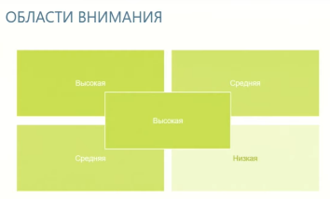

Рисунок 1 Области внимания

## Программа Решение квадратного уравнения

|  |  |  |
| --- | --- | --- |
| Программа | Интерфейс | Комментарии |
| 1.1.1 |  | * Аккуратный интерфейс * Программа имеет заголовок, отображающий её смысл * Удобный для восприятия ввод параметров через переключение вкладок * Дана подсказка по типу уравнения и по параметрам * Все поля подписаны * Области внимания полностью не соответствуют, так как первым делом пользователь должен обращать внимание на выбор формулы |
| 1.1.2 |  | * Текстовое оформление добавляет удобства * Вся необходимая последовательность строго выполняется * Программа имеет правильное название * Небольшая справка в начале программы добавляет удобство * Неудобство добавляет сохранение результатов в месте программы а не выборочное |
| 2.1.1 | https://lh6.googleusercontent.com/mAQ7aaKVj5MMkvrv1cyBoZatUlHVN5S7TJX54uNDIl98K8qJHiD9rGVPdnxO-smogS-tle3m73vjvBli3D26Rps1fRjUyzAoemaeEkLh3xz9z4F08EVvN0f7A4DZEmrB2Ox_0AyD | * Излишне большой интерфейс * Все поля подписаны * Программа имеет правильное название * Соблюдается правило зон внимания * Вызывает отвращение грубо сделанный интерфейс |
| 2.1.2 | https://lh3.googleusercontent.com/ET5TW4AnYfudyXE9_CvDqAyzmyZoZVujIYiQkaFXOAAsXsuHMSaVB26oPHakSyVrgnRrEJNRMUvoyMOQdSHviHeRt7NLV8fZq6DO6t8MTSiTab-vNpKAX8SwqbzsHrX8yAO7rUM4 | * Излишне большой интерфейс * Все поля подписаны * Программа имеет правильное название * Соблюдается правило зон внимания |

## Программа Расчёт по формулам сочетания, размещения, перестановки

|  |  |  |
| --- | --- | --- |
| Программа | Интерфейс | Комментарии |
| 1.3.1 |  | * Аккуратный интерфейс * Программа имеет заголовок, отображающий её смысл * Удобный для восприятия ввод параметров через переключение вкладок * Все формулы подписаны сокращённым и полным названием * Все поля подписаны * Области внимания полностью не соответствуют, так как первым делом пользователь должен обращать внимание на выбор формулы |
| 1.3.2 |  | * Текстовое оформление добавляет удобства * Вся необходимая последовательность строго выполняется * Программа имеет правильное название * Небольшая справка в начале программы добавляет удобство * Неудобство добавляет сохранение результатов в месте программы а не выборочное |
| 2.3.1 | https://lh6.googleusercontent.com/3LEaJFex4rCntPfTPVjBYehc63IG9F243FGidf6CvJicFHS_OimzkOXSoYDcUqCK7W2P1mm_8jfaDN2GXXa3DWiH3ufZvrIwjl5I4lvlJ3Cr_EdNdKdOjRDll2SwIHY0c7QLe-Wn | * Излишне большой интерфейс * Все поля подписаны * Программа имеет правильное название * Вызывает отвращение грубо сделанный интерфейс * Соблюдается правило зон внимания |
| 2.3.2 | https://lh5.googleusercontent.com/Zdiej42_HCOtbUb39EQNCqKQjliPjhhofwRFyvks48AFOwEa0Q_NX14KMbNP6atRrzU_sIeSl9erRngrZRxgprKYjo4BPNEKnnnGy0oi8i5m-9AKzYIu4zQ5cwyFYuXxBISMUzzq | * Излишне большой интерфейс * Все поля подписаны * Программа имеет правильное название * Соблюдается правило зон внимания |

## Руководство пользователя

### Моё руководство

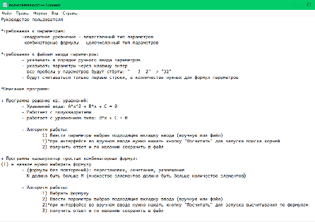

Комментарий:

* На мой взгляд все написано подробно и понятно, с должным охватом и красивым, аккуратным оформлением, подчёркивающем каждый пункт. Но тут имеется небольшой недочёт – не рассказано про консольные версии программ, впрочем, я считаю это необязательным, поскольку в них дана прямая инструкция всегда, в строго правильной последовательности.

### Руководство от Башулина

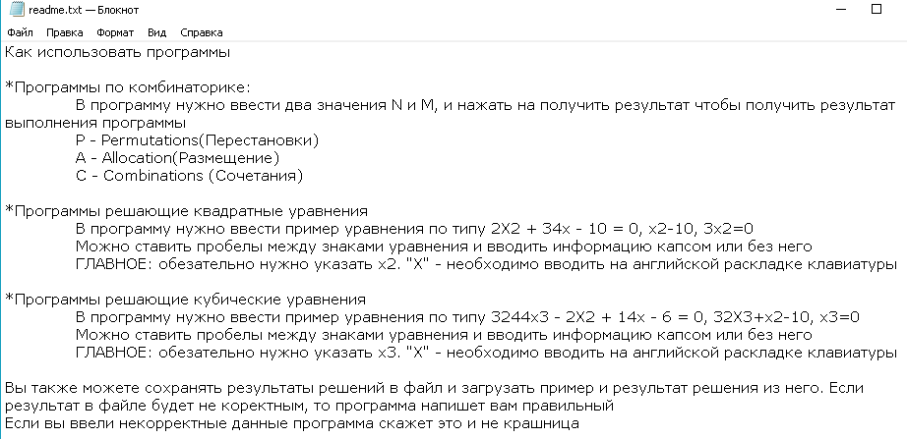

Комментарий:

* На мой взгляд все написано излишне подробно и с грамматическими ошибками, как минимум из-за ошибки «нажать на получить результат что бы получить результат», а также стилем не соответствующим документации (офиц. Деловой), как минимум из-за жаргона «крашница»(последнее слово).
* Замечание, не указан файловый ввод параметров для программы по комбинаторике

# Тестирование производительности

## Программа Решение квадратного уравнения

|  |  |  |  |
| --- | --- | --- | --- |
| Программа | Время | Память | % потребление ЦП |
| 1.1.1 | 0,0006 (мин) | 16,2мб | 0,5 |
| 1.1.2 | 0,00001(мин) | 9 мб | 0,01 |
| 2.1.1 | 0,009 (мин) | 18,5мб | 0,2 |
| 2.1.2 | 0,00061 (мин) | 46,6 мб | 1,5 |

## Программа Расчёт по формулам сочетания, размещения, перестановки

|  |  |  |  |
| --- | --- | --- | --- |
| Программа | Время | Память | % потребление ЦП |
| 1.3.1 | 0,00006 (мин) | 7,1 мб | 0,3 |
| 1.3.2 | (мин) | 9,8 мб | 0,02 |
| 2.3.1 | 0,002(мин) | 18,6 мб | 0,4 |
| 2.3.2 | 0,00015(мин) | 50 мб | 1,6 |

# Заключение

Программы Башулина выполнены «на скорую руку», в них есть недоработки в эргономичности и функциональности, которые следовало бы доработать, а также и мануал стоит переработать на предмет грамматических (и возможно стилистических) ошибок, исправив по моему замечанию о файловом вводе параметров в программах комбинаторных формул.

Мои программы с интерфейсом в целом выполнены аккуратно и качественно, соблюдены в большинстве своём функциональные и эргономичные требования, также в целом хорошо выполнен мануал пользователя, хоть я могу быть субъективным в суждениях. Но консольные приложения были выполнены скорее «на скорую руку», ведь в них недоработана функциональная сторона.

# Приложения

* Справочная информация по квадратным уравнениям: https://www.berdov.com/docs/equation/quadratic_equations/
* Онлайн калькулятор квадратного уравнения: https://www.kontrolnaya-rabota.ru/s/equal-one/kvadratnoe-uravnenie/?ef-TOTAL_FORMS=20&ef-INITIAL_FORMS=0&ef MAX_NUM_FORMS=1000&X=x&solve=0*x%5E2+%2B+30*x+%2B+45+%3D+0&ef-0-s=&ef-1-s=&ef-2-s=&ef-3-s=&ef-4-s=&ef-5-s=&ef-6-s=&ef-7-s=&ef-8-s=&ef-9-s=&ef-10-s=&ef-11-s=&ef-12-s=&ef-13-s=&ef-14-s=&ef-15-s=&ef-16-s=&ef-17-s=&ef-18-s=&ef-19-s=&a0=-10&b0=10
* Онлайн калькулятор комбинаторных формул со справочной информацией: <https://geleot.ru/education/math/algebra/combinatorics>
* Ссылка на архив программ и маунуала Башулина: <https://yadi.sk/d/jdAzg6Ult0vHpA>
* Ссылка на архив моих программ и маунуала: https://drive.google.com/open?id=1cj0_auBy-QRkGqKo4rnae7cuH3rwWsmA